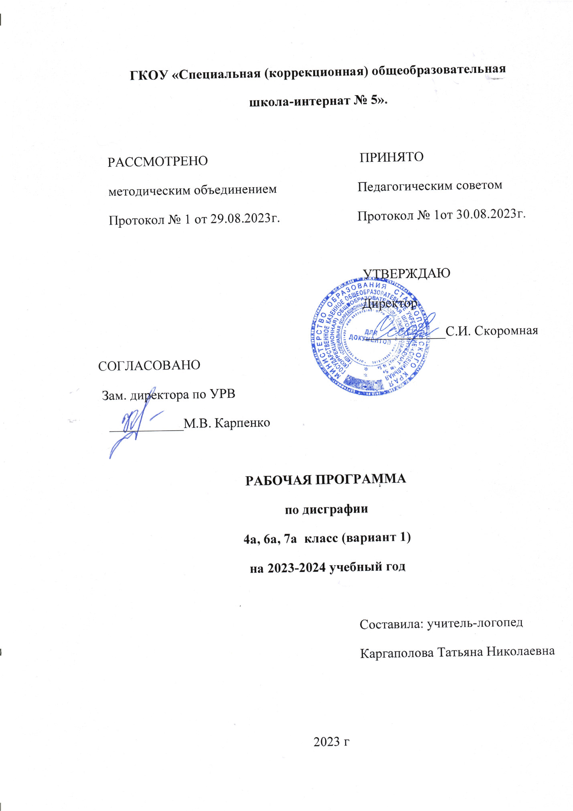

**Пояснительная записка**

Данная программа разработана на основе:

• Приказ Министерства просвещения РФ от 24 ноября 2022 года. № 1026 «Об утверждении федеральной адаптированной основной общеобразовательной программы обучающихся с умеренной умственной отсталостью (интеллектуальными нарушениями)»

• Федерального закона №273-ФЗ от 29.12.2012г. «Об образовании в Российской Федерации»

• Федерального государственного образовательного стандарта обучающихся с умственной отсталостью (интеллектуальными нарушениями), утвержденного приказом №1599 от 19.12.2014 г. Министерством образования и науки Российской Федерации.

• Положения о порядке разработки рабочей программы по учебному предмету, курсов, в ГКОУ «Специальная (коррекционная) общеобразовательная школа-интернат № 5»

• Учебный план ГКОУ «Специальная (коррекционная) общеобразовательная школа-интернат № 5»

• СанПиН 2.4.2.3286-15 "Санитарно-эпидемиологические требования к условиям и организации обучения и воспитания в организациях, осуществляющих образовательную деятельность по адаптированным основным общеобразовательным программам для обучающихся с ограниченными возможностями здоровья"(с изменениями на 27 октября 2020 года).

**Обоснование -**Дисграфия, обусловленная несформированностью фонематического восприятия, проявляется на письме в виде специфических ошибок на уровне буквы, слога, слова, словосочетания, предложения и текста.

Это: - пропуск, перестановка, вставка букв, искажения фонетического наполнения слов: персеверации (циклические повторения) и антиципации (замены предшествующих букв последующими);

* замены или смешения букв по акустико-артикуляционному сходству: звонкие – глухие согласные, лабиализованные гласные (О-У, Ё-Ю), соноры, свистящие и шипящие звуки, аффрикаты, которые в свою очередь смешиваются между собой и составляющими их компонентами (Ч-Щ, Ч-Ц, Ч-ТЬ, Ц-Т, С-Ц, Ч-Ш, Ц-ТС)
* раздельное написание частей слова, слитное написание самостоятельных слов, самостоятельных и служебных слов, контаминации (смешение элементов слов), вставки, перестановки, пропуски и повторы слов;

-        нарушение количественного и качественного состава предложения; нарушение или отсутствие границ предложений.

Эти ошибки носят стойкий характер и могут повлечь за собой снижение качества не только письма, но и чтения. Их не следует принимать за обыкновенные «описки». Для предупреждения и коррекции данного вида специфических ошибок необходима планомерная и последовательная коррекционная работа.

**Название программы** – Коррекция дисграфии у школьников, обусловленной недоразвитием фонематического восприятия.

**Рабочая программа  рассчитана** в 4а на 34 ч (1 часа в неделю), в 6а. 7а на 68 ч (2 часа в неделю), (количество часов может меняться, как увеличиваться, так и уменьшаться в зависимости от степени тяжести нарушения)

**Учебное пособие:**рабочие тетради №1, № 2 «Учусь не путать звуки» для обучающихся по программе «Коррекция акустической дисграфии» (автор: Е.В. Мазанова, 2006 г)

**Программа составлена для обучающихся**  4а, 6а, 7а классов, с нарушением письма, обусловленным общим недоразвитием речи 3 уровня

**УМК учителя -**методическое пособие для учителя-логопеда по программе «Коррекция акустической дисграфии» (автор: Е.В. Мазанова, 2006 г)

**УМК обучающегося –**рабочие тетради «Учусь работать со словом» для обучающихся по программе «Коррекция акустической дисграфии»

**Цели и задачи курса**

1. Развитие связной речи, фонематического восприятия, пространственного ориентирования, артикуляционной моторики, речевого дыхания у младших школьников с нарушением письма.
2. Формирование умения уточнять и сопоставлять звуки в произносительном плане с опорой на слуховое и зрительное восприятие, а также на тактильные и кинестетические ощущения.
3. Формирование умение различать на слух, в произношении и на письме смешиваемые звуки.
4. Закрепление умения самостоятельно писать слуховые и зрительные диктанты с использованием оппозиционных звуков.

**Критерии оценивания различных видов работ:**

Программа предполагает безоценочную систему проведения занятий

**Ведущая технология, ее цели и задачи, ожидаемые результаты:**используется технология коррекционно-развивающего обучения, целью которой является:научить детей  использовать полученные знания в самостоятельной речи, в письменных работах.

**Основные методы работы на занятии - методы обучения в группе:**

* игровые,
* наглядно - демонстрационные,
* словесные.

**Принципы логопедической работы:**

* наглядность,
* доступность,
* системность,
* комплексность,
* принцип развития,
* онтогенетический принцип.

**Формы организации деятельности учащихся:**

- групповая

- работа в парах

- индивидуальная

**ПЛАНИРУЕМЫЕ РЕЗУЛЬТАТЫ ОБУЧЕНИЯ**

**Ожидаемые результаты:**

* ученик, с положительной мотивацией к изучению русского языка;
* ученик, умеющий самостоятельно писать слуховые, зрительные диктанты, изложения и сочинения с использованием оппозиционных звуков.
* восстанавливать предложения и текст с заданными звуками;
* самостоятельно писать слуховые и зрительные диктанты, изложения и сочинения с   использованием оппозиционных звуков.

К концу обучения дети должны знать:

— термины, используемые для обозначения основных понятий (речь, звук, буква, артикуляция и т.д.);

— все буквы и звуки родного языка;

— отличительные признаки гласных и согласных звуков;

— гласные и согласные звуки;

— твердые и мягкие согласные, а также буквы для обозначения мягкости согласных на письме;

— пары гласных звуков; пары согласных звуков по твердости — мягкости, по звонкости — глухости;

К концу обучения дети должны уметь:

— узнавать и различать гласные и согласные звуки;

— обозначать гласные; твердые, мягкие, глухие и звонкие согласные на письме;

— использовать гласные буквы И, Я, Е, Ю, Е или Ь для обозначения мягкости согласных на письме;

— различать на слух и в произношении смешиваемые звуки;

— производить фонетический разбор слова;

— производить звукобуквенный разбор слогов и слов;

— записывать слова с гласными буквами И, Я, Е, Ю, Е, а также буквами Ь и Ъ;

— подбирать слова на заданный звук;

— сравнивать слова со сходными звуками;

— строить звуковые схемы слогов и слов;

— составлять словосочетания и предложения со смешиваемыми звуками;

— восстанавливать предложения и текст с заданными звуками;

— самостоятельно писать слуховые и зрительные диктанты, изложения, сочинения, используя оппозиционные звуки.

**Содержание курса**

**Пропедевтика.**

Развитие общей и специальной моторики. Строение и функции речевого аппарата, мелкой моторики пальцев, пространственно-временные отношения, сенсорика. Показ видеофильма «Пальчиковая гимнастика».

Дифференциация гласных и согласных звуков.

**Работа над словом.**

Развитие лексического запаса слов. Обогащение словарного запаса путем накопления новых слов. Слова, обозначающие предмет, признаки и действия предметов.

**Работа над предложением.**

Уточнение значения используемых грамматических и синтаксических конструкций, связь слов в предложении. Простое предложение. Распространение простого предложения. Составление предложений по картинке, серии картинок.

**Работа над слогозвуковым составом слова.**

Развитие звуковой стороны речи, фонематических процессов, навыка анализа и синтеза. Мягкие согласные.

**Формирование монологической речи.**

Развитие навыков построения связного высказывания, отбор языковых

средств. Виды пересказа. Доказательство, рассуждение, передача содержания текста, сюжетной картины.

**Тематическое планирование логопедических занятий**

**по дисграфии в 4а классе**

**34 часа (1 час в неделю)**

**Чепурной Александр**

|  |  |  |  |
| --- | --- | --- | --- |
| **№** | **Содержание** | **Кол-во** | **Дата** |
| 1 | Обследование обучающегося. |  |  |
| 2 | Списывание текста. |  |  |
| 3 | Состав слова. |  |  |
| 4 | Работа над предложением и связной речью. |  |  |
| 5 | Написание диктанта. |  |  |
| 6 | Списывание текста. |  |  |
| 7 | Вставление пропущенных букв. |  |  |
| 8 | Запись текста под диктовку. |  |  |
| 9 | Заучивание чистоговорок. |  |  |
| 10 | Закрепление изученного |  |  |
| 11 | Списывание текста. |  |  |
| 12 | Имя существительное. |  |  |
| 13 | Вставление пропущенных букв. |  |  |
| 14 | Списывание текста. |  |  |
| 15 | Написание диктанта. |  |  |
| 16 | Запись текста под диктовку. |  |  |
| 17 | Заучивание чистоговорок. |  |  |
| 18 | Заучивание стихотворений. |  |  |
| 19 | Имя прилагательное. |  |  |
| 20 | Написание диктанта. |  |  |
| 21 | Списывание текста. |  |  |
| 22 | Вставление пропущенных букв. |  |  |
| 23 | Запись текста под диктовку. |  |  |
| 24 | Заучивание чистоговорок. |  |  |
| 25 | Артикуляция поставленных звуков. |  |  |
| 26 | Закрепление изученного |  |  |
| 27 | Глагол. |  |  |
| 28 | Списывание текста. |  |  |
| 29 | Написание диктанта. |  |  |
| 30 | Слово. |  |  |
| 31 | Вставление пропущенных букв. |  |  |
| 32 | Запись текста под диктовку. |  |  |
| 34 | 0бследование обучающегося. |  |  |
| **Итого** | | 34 ч |  |

**Тематическое планирование логопедических занятий**

**по дисграфии в 6а, 7а классе**

**68 часа (2 час в неделю)**

**Золотарев Али, Золотарев Вели, Золотарев Рашид**

|  |  |  |  |
| --- | --- | --- | --- |
| **№** | **Содержание** | **Кол-во** | **Дата** |
| 1 | Обследование артикуляционного аппарата и звукопроизношения. |  |  |
| 2 | Обследование фонематических представлений. |  |  |
| 3 | Обследование грамматического строя речи. |  |  |
| 4 | Обследование связной речи. |  |  |
| 5 | Обследование письма, чтения. |  |  |
| 6 | Изложение по плану или по вопросам. Обследование зрительно-пространственных функций |  |  |
| 7 | Списывание текста. |  |  |
| 8 | Написание диктанта. |  |  |
| 9 | Списывание текста. |  |  |
| 10 | Вставление пропущенных букв. |  |  |
| 11 | Запись текста под диктовку. |  |  |
| 12 | Заучивание чистоговорок. |  |  |
| 13 | Письмо по памяти. |  |  |
| 14 | Закрепление изученного |  |  |
| 15 | Письмо по памяти. |  |  |
| 16 | Списывание текста. |  |  |
| 17 | Написание диктанта. |  |  |
| 18 | Списывание текста. |  |  |
| 19 | Вставление пропущенных букв. |  |  |
| 20 | Запись текста под диктовку. |  |  |
| 21 | Заучивание чистоговорок. |  |  |
| 22 | Заучивание стихотворений. |  |  |
| 23 | Списывание текста. |  |  |
| 24 | Написание диктанта. |  |  |
| 25 | Списывание текста. |  |  |
| 26 | Вставление пропущенных букв. |  |  |
| 27 | Запись текста под диктовку. |  |  |
| 28 | Заучивание чистоговорок. |  |  |
| 29 | Письмо по памяти. |  |  |
| 30 | Артикуляция поставленных звуков. |  |  |
| 31 | Закрепление изученного |  |  |
| 32 | Заучивание стихотворений. |  |  |
| 33 | Списывание текста. |  |  |
| 34 | Написание диктанта. |  |  |
| 35 | Списывание текста. |  |  |
| 36 | Вставление пропущенных букв. |  |  |
| 37 | Запись текста под диктовку. |  |  |
| 38 | Письмо по памяти. |  |  |
| 39 | 0бследование обучающихся. |  |  |
| **Итого** | | **68 ч** |  |

**МАТЕРИАЛЬНО-ТЕХНИЧЕСКОЕ ОБЕСПЕЧЕНИЕ УЧЕБНОГО ПРЕДМЕТА.**

Для проведения логопедических занятий в наличии следующие **объекты и средства материально-технического обеспечения**:

* ***оборудование:*** ученические столы и стулья по количеству учащихся, учительский стол, шкафы для хранения учебников, дидактических материалов, пособий и пр., настенные доски для вывешивания иллюстративного материала;
* ***технические средства*** обучения (предметы и устройства, которые выполняют информационную, управляющую, тренирующую, контролирующие функции в учебно-воспитательном процессе)
* Интерактивная панельAST board 65.
* классная доска с набором приспособлений для крепления таблиц, картинок;
* вспомогательное оборудование и устройства, предназначенные для обеспечения эксплуатации учебной техники, удобства применения наглядных средств обучения, эффективной организации проектной деятельности, в т.ч. принтер, сканер.

**ИСПОЛЬЗУЕМАЯ ЛИТЕРАТУРА**

**Для учителя**

1. Волина В.В. Занимательное азбуковедение., М.: Просвещение, 1991.
2. Волкова Л.С. Логопедия., М., 1995.
3. Сборник. «150 тестов, игр, упражнений» АСТ, М., - 2002г.
4. Мазанова Е.В. Формы и методы логопедической работы по коррекции дисграфии., М.: АНМЦ «Развитие и коррекция» ВОИ, 2001.
5. Письмо Министерства образования РФ от 14 декабря 2000г.//Логопед. 2004.№ 2.

**Для ученика**

1. Горбачевская Н.Ю., Елецкая О.В. Развитие пространственно-временных представлений у детей младшего и среднего школьного возраста. Логопедическая тетрадь с заданиями.
2. Мазанова Е.В. Преодоление нарушение письма: логопедическая тетрадь «Учусь не путать звуки»., М., 2006.
3. Павлова Т.А. альбом по развитию пространственного ориентирования у младших школьников. М., «Школьная пресса», 2004.